MANUAL DE PROCEDIMIENTO
Operación del arco en C
El video explica los movimientos y bloqueos del brazo de un arco en C de fluoroscopía. Se detalla cómo manipular el brazo para realizar ajustes de posición durante el procedimiento.
VIDEO IMG_4976
FECHA 25/09/2026
DURACIÓN 01:20 (mm:ss)
PASOS 3
SECCIONES 1
Generado con resumen_videos · modo gemini · modelo gemini-3.1-flash-lite
Operación del arco en C Índice
Índice
Posicionamiento
1. Bloquear movimiento horizontal del brazo | 00:01 · pág. 3
2. Asegurar posición mediante freno | 00:23 · pág. 4
3. Liberar freno para movimiento angular | 00:41 · pág. 5
Operación del arco en C Paso 1 de 3
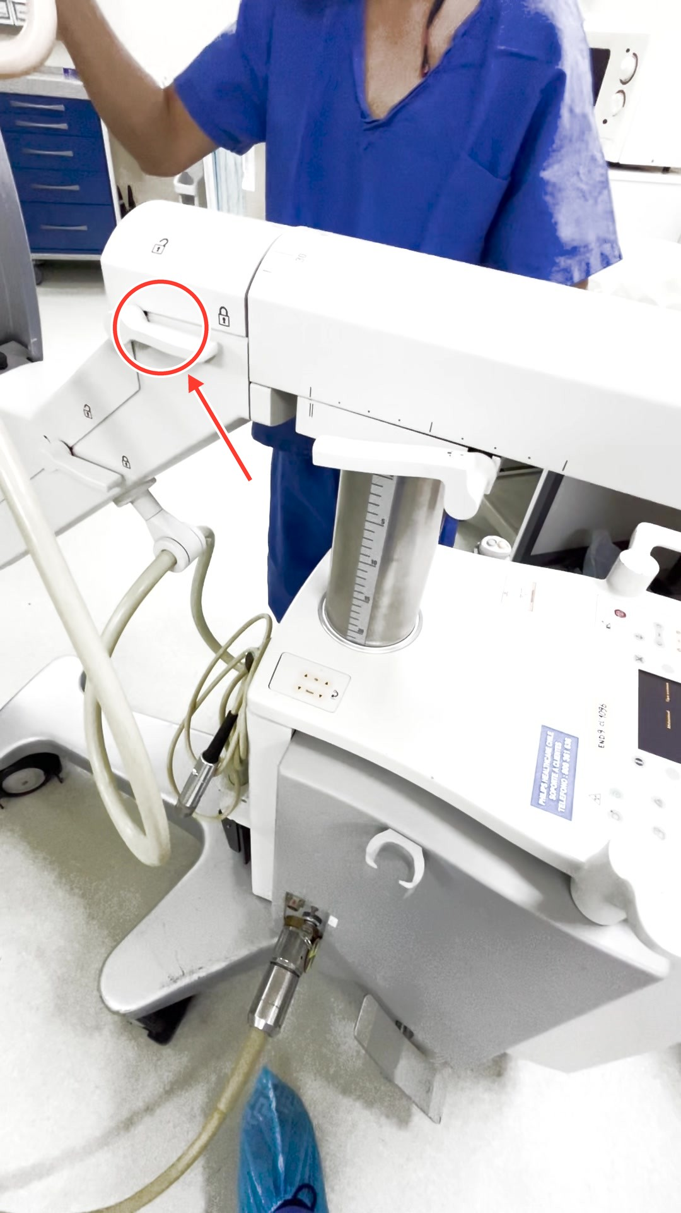
PASO 1 · POSICIONAMIENTO · 00:01
Bloquear movimiento horizontal del brazo
El operador acciona la palanca de bloqueo, marcada con el icono de candado, para inmovilizar el movimiento horizontal del brazo del arco en C.
Operación del arco en C Paso 2 de 3
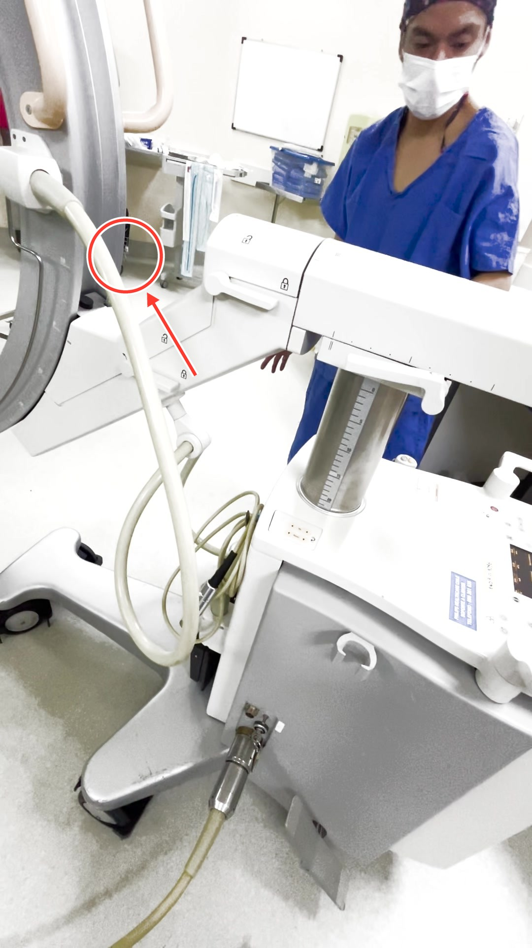
PASO 2 · POSICIONAMIENTO · 00:23
Asegurar posición mediante freno
Se muestra el mando de bloqueo situado en el brazo del arco, el cual permite asegurar la posición del equipo una vez realizado el ajuste.
Operación del arco en C Paso 3 de 3
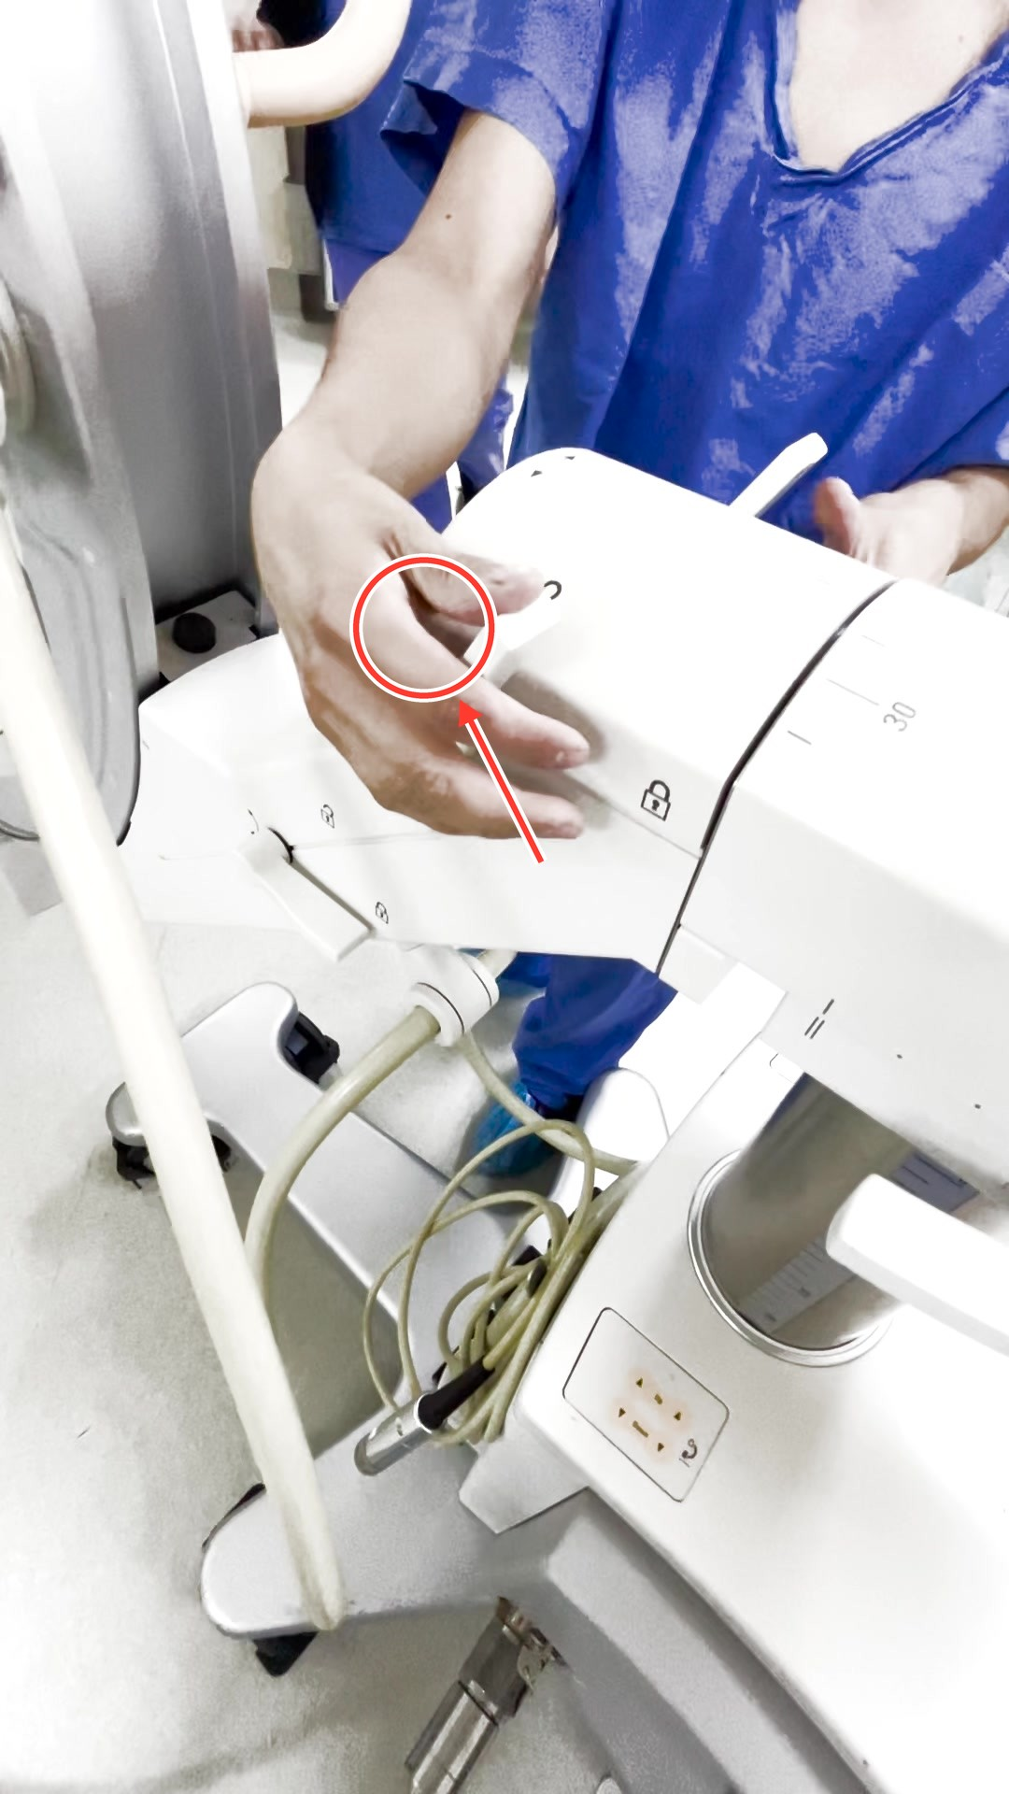
PASO 3 · POSICIONAMIENTO · 00:41
Liberar freno para movimiento angular
El operador sujeta la palanca de desbloqueo, permitiendo el movimiento angular del arco en C para ajustar la angulación necesaria.

